2. Struktur Manager

2.1. Grundlagen

2.1.1. Einführung
Der Struktur Manager ermöglicht es Ihnen allgemeine Produktstrukturen (BOM = Bill of Material) zu erstellen, die so konfiguriert werden können, dass die Produktstruktur zu einer bestimmten Zeit oder für eine bestimmte Einheit dargestellt werden kann, wie beispielsweise:
- Die gültige Komponentenstruktur einer Baugruppe
- Eine bestimmte freigegebene Herstellungskonstruktion des Produkts
- Die aktuelle Konstruktionsstruktur in der Produktentwicklung
- Die Produktstruktur, die zu einem bestimmten Datum gültig war
- Eine bestimmte Variante eines Produktes
Durch das Erstellen einer einzigen generischen Struktur, die dann entsprechend individueller Benutzeranforderungen konfiguriert werden kann, müssen die Baugruppenstrukturen nicht dupliziert werden. So werden die damit verbundenen Probleme, wie Wartung, redundante Informationen und Komplexität der Suchen vermieden. Die Liste ist mit der Stückliste vergleichbar, die Konstruktionsabteilungen verwenden, um Fertigungsinformationen aufzulisten.

2.1.2. Öffnen des Struktur Managers
Den Struktur Manager (PSE) im Navigationsfenster des TC Clients starten.
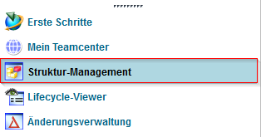
Hiermit wird die Anwendung mit einem neuen und leeren Fenster geöffnet.
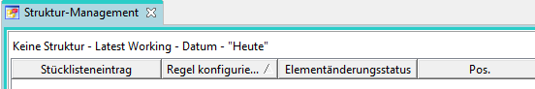
Um einen existierende Stücklistenansichtsänderungsstand (BVR = BOM View Revision) im Struktur Manager zu öffnen, nutzen Sie eine der folgenden Möglichkeiten:
- Doppelklick auf die Stücklistenansicht (View)
 | 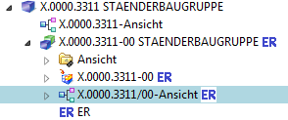
- Auswählen der Ansicht (View) & (STRG+O) bzw. im Menü → Datei → Öffnen
- Rechte Maustaste auf ausgewählte View → Senden an → Struktur-Management
 | 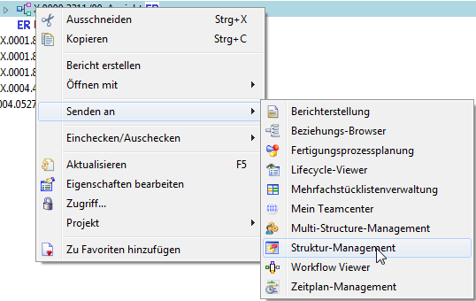

2.1.3. Übersicht der Oberfläche
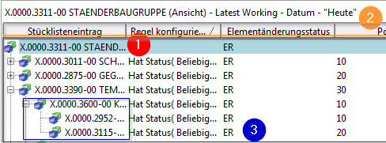
1. | Anzeige der Baugruppenstruktur in Form von aufklappbaren Baumdiagrammen in Listenform
2. | Anzeige der Spalten kann beliebig konfiguriert werden.
3. | Entspricht meist der Konstruktionsstruktur aus dem CAD kommend → Hier können aber auch Komponenten ohne Geometrie (Zusatz, Hilfsstoffe,…) hinterlegt werden.

